# 基于自定义表的代码生成器

## 概况

对bpmx3平台中的自定义表，增加业务功能(增，删，改，查基本功能），以及业务系统API调用流程系统相关操作的功能。为此将自定义表和代码生成的相关逻辑结合，开发出在bpmx3平台中实现自定义表的代码生成。

优点：1、无需使用任何插件， 2、操作可视化，3、操作简单方便；4、表字段支持控件操作。

具体配置和使用方法下面将进行详细说明。

## 模版文件管理

### 模版本地管理

#### 本地位置

模版在x3平台中所在的位置：resources\templates\code\。如下图

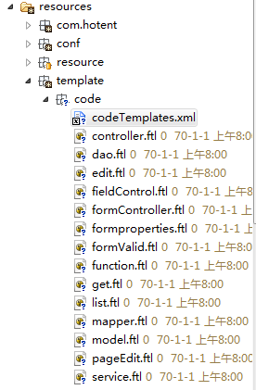

此代码生成器的框架采用spring mvc层级架构，分为：控制层、业务层、数据层、实体层、视图层。其中：

控制层模版文件:controller.ftl，

业务层模版文件：service.ftl;

数据层模版文件：dao.ftl;

实体层模版文件：model.ftl；

视图层模版文件：list.ftl(列表模版),get.ftl(明细模版),edit.ftl(编辑模版，子表弹框形式编辑模版),pageEdit.ftl(编辑模版，子表页内编辑模版)；

Mapper模版文件：maper.ftl；

宏模版文件： fieldControl.ftl；用于生成表字段所用控件

#### codeTemplate.xml文件说明

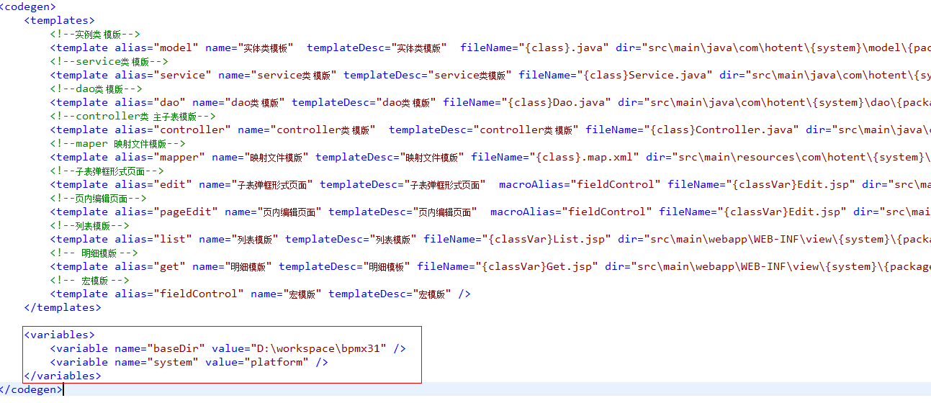

该文件分别模版文件的属性<templates>，以及代码生成时所需变量<variables>;

1、模版相关属性：

#alias： 模版别名；别名与模版文件名一致，初始化设置时，将会根据该属性找到模版文件，将模版文件内容加载到数据库。

#name： 模版名称。

#templateDesc：模版描述。

#isSub： 代表子表是否生成该模版文件的代码。true：子表生成；false：子表不需要生成。默认值是false。

#fileName： 生成代码的文件名称。可以使用class,classVar,作为变量使用，使用时用{}将变量括起。

#dir： 生成文件的本地相对路径（相对系统文件下），此路径从系统文件夹算起。与下面的变量基本路径（baseDir）构成文件的绝对全路径。

2、变量说明：

baseDir：为系统文件的基本路径。

system：为项目模块名称。

### 模版数据管理

所在资源：系统管理🡪 代码生成器🡪模版文件管理；如下图：

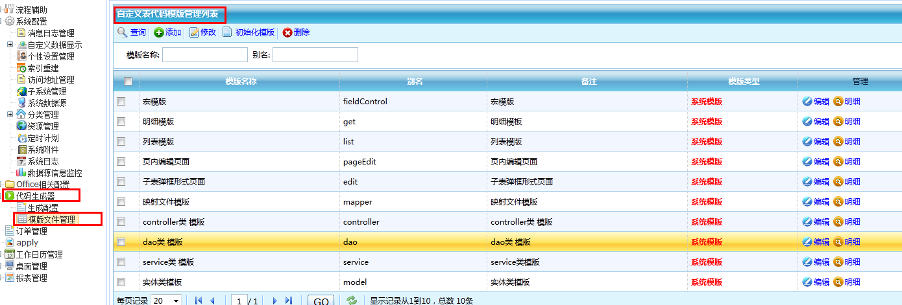

【初始化模版】：根据本地配置文件codeTemplates.xml找到系统中提供的模版以及文件信息存入数据库。（用户可以自行管理所有模版文件）。

## 代码生成步骤

1. 在自定义表中创建并生成需要的业务表（在此不做详细介绍）。
2. 修改codeTemplate.xml配置文件，确保模版文件的相关属性（文件名[fileName]，文件路径[dir]等），变量(基本路径，模块名称)与需求一致。
3. 初始化代码生成器模版，操作代码生成器->模版文件管理->【初始化模版】按钮。

### 生成简单业务系统代码步骤

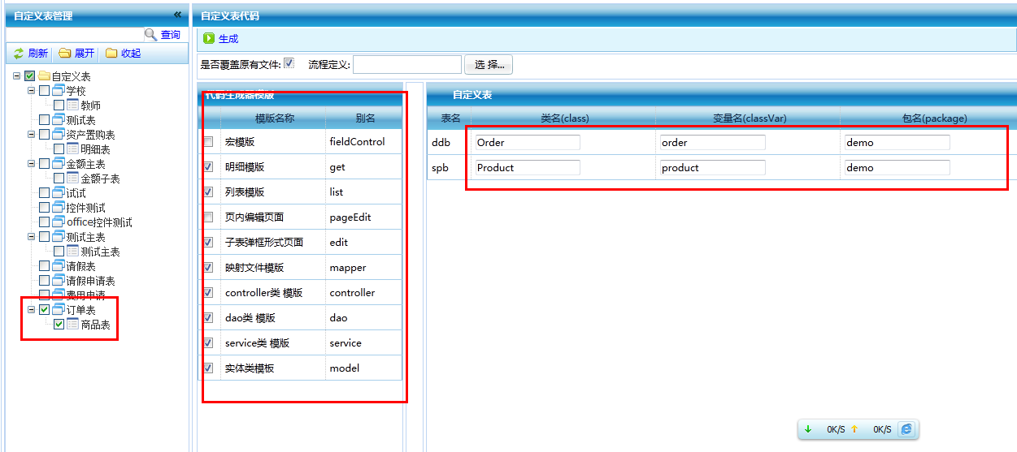

具体操作如下：

1、勾选所需要的自定义表

2、填写表所对应的类名（），变量名（），包名（）。

3、选择所需要的代码模版

4、如已经存在要生成的文件，这里可通过选择【是否覆盖原有文件】决定是否覆盖已存在的文件

注：不需要选择流程定义；

5、操作【生成代码】按钮

6、代码生成成功；如出现如下图的提示，则表示代码生成成功：

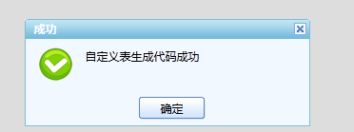

7、在相应平台系统中添加该业务系统的菜单

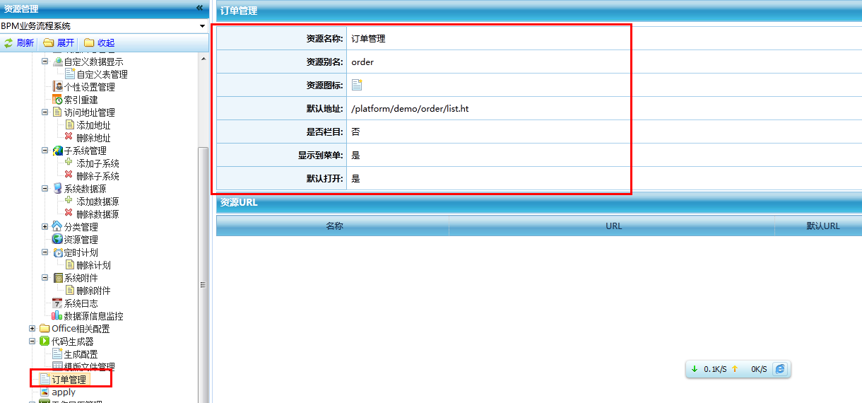

8、重启tomcat服务

9、展示业务系统功能

列表：

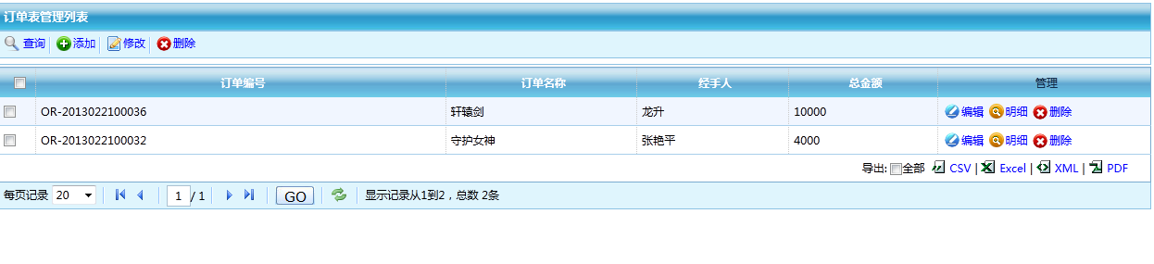

编辑页面

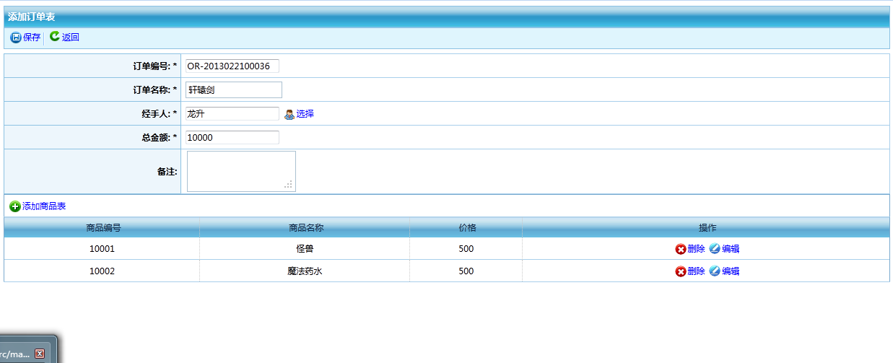

明细页面

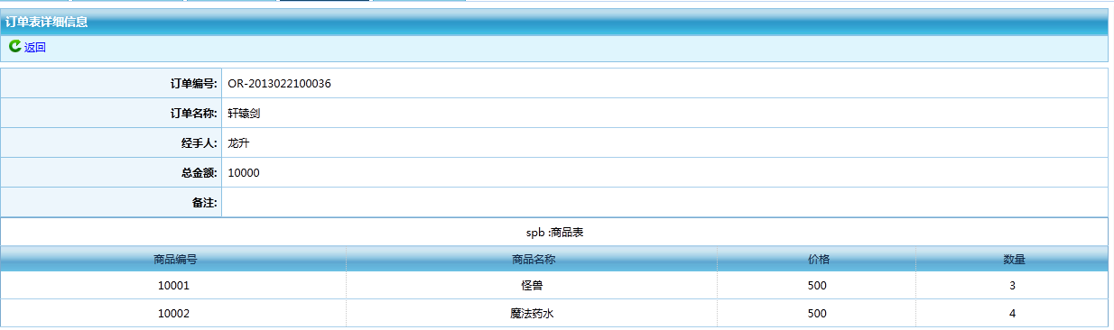

### 生成业务系统API调用流程系统代码相关步骤

具体操作如下：

1. 定义、发布对应的流程定义；

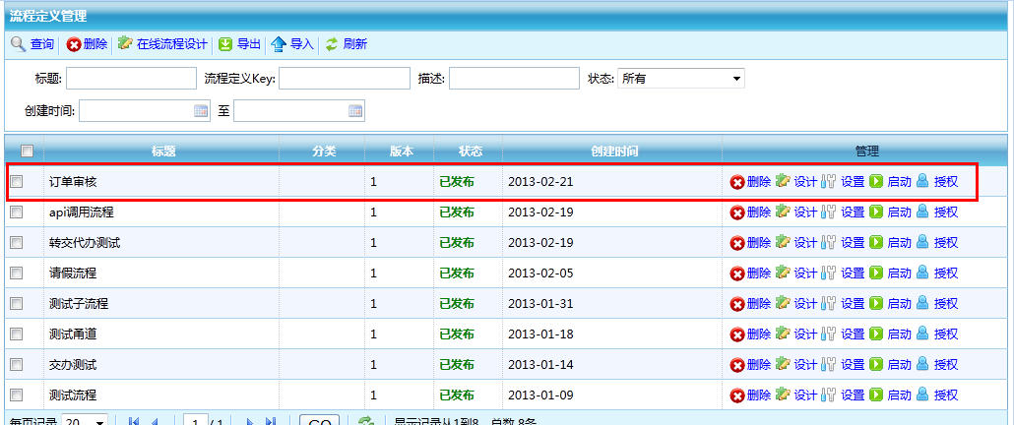

1. 设置对应流程定义允许API调用

流程定义管理🡪设置🡪其他参数🡪勾选[允许API调用]复选框🡪【保存】

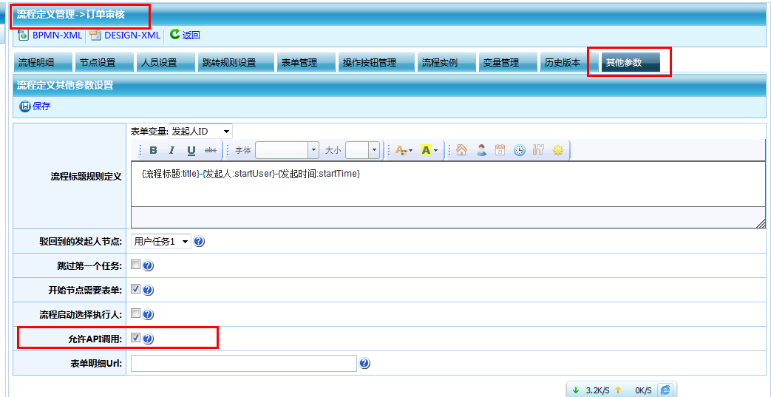

1. 如下图勾选相应的自定义表

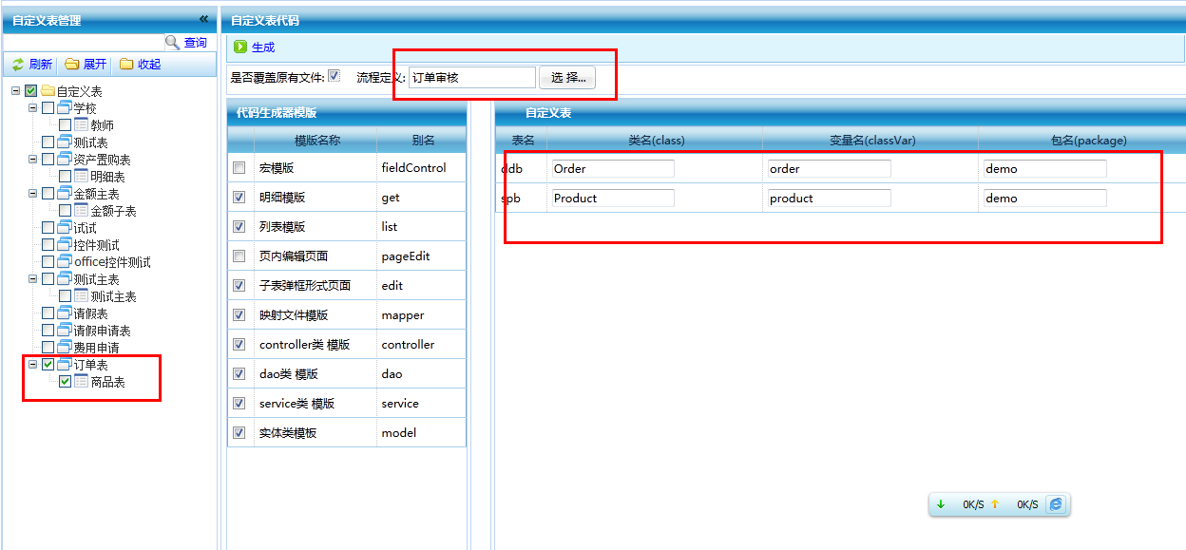

4、填写表所对应的类名（），变量名（），包名（）。

5、不择所需要的代码模版

6、如已经存在要生成的文件，这里可通过选择【是否覆盖原有文件】决定是否覆盖已存在的文件

注：必须选择对应流程定义；

7、操作【生成代码】按钮；

8、代码生成成功；如出现如下图的提示，则表示代码生成成功：



9、对所选的流程定义设置🡪表单管理配置相应的表单url

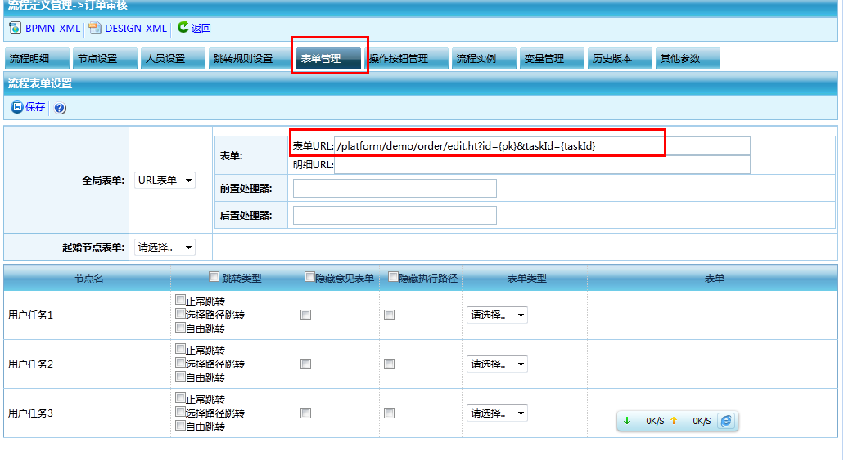

9、在相应平台系统中添加该业务系统的菜单；

10、重启tomcat服务；

11、展示业务系统功能；

列表页面：

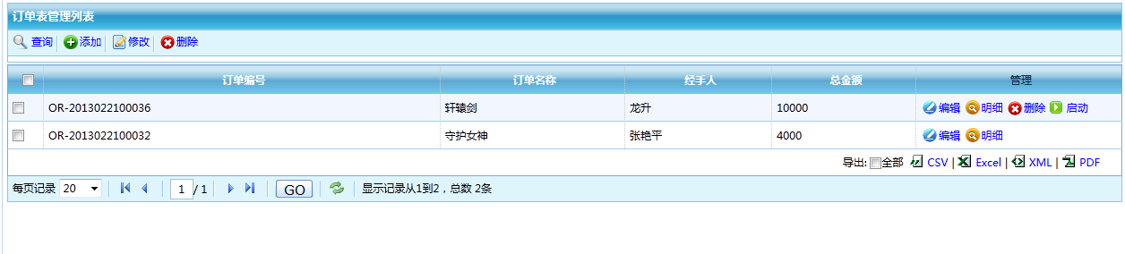

流程任务管理，对应的办理页面

